**Лабораторная работа №5**

**Проведение монтажно-сборочных работ основных узлов оборудования**

1.Цель работы: освоить порядок выполнения сборки валов, зубчатых передач, соединительных муфт. Приобрести навык по проведению сборочных работ.

2.Оборудование и инструмент: насосная станция: насос и электродвигатель, соединительная муфта, гаечные ключи 17×19, 14×17, 12×14, щупы, индикатор часового бланка, штангенциркуль, уровень.

Порядок выполнения работы

1. Перед сборкой валов и сидящих на них полумуфт с помощью шпоночных соединений, проверить качество поверхности собираемых деталей устраняют забоины, заусенцы и задиры.
2. Произвести сборку валов и полумуфт, замерить зазор между верхней гранью шпонки и основанием паза занесены в таблицу 2.
3. Проверить прилегание пальцев к поверхности отверстия в полумуфте и занести в таблицу 2.
4. Проверить горизонтальность ведомого вала, насоса и вала электродвигателя, которые будут соединены посредством муфты, при помощи прокладок установить горизонтальность.
5. Центровку полумуфт выполняют с помощью угольников, линейки или поворотных приспособлений. Зазоры проверяют в каждом из 4-х положений вала(90,180,270) по направлению вращения вала насоса. В каждом положении проводят по одному замеру радиального зазора(по окружности полумуфт) и четыре замера осевого зазора(между торцевыми плоскостями полумуфт) в диаметрально противоположных точках.

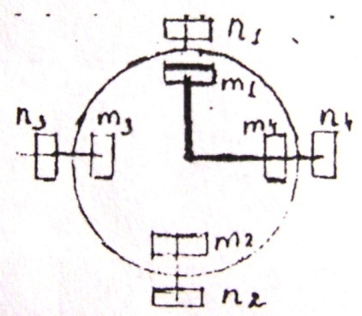

n1 +n2=n3+n4

m1+m2=m3+m4

n1 - n4 –радиальные размеры, мм

m1 - m4 – осевые зазоры.

Величина смещения опор вала при его центровке:

Х= mb/Д, (мм)

где m = m1-m2  - разность торцевых зазоров в выбранной плоскости, мм;

b - расстояние между осями опор, мм.

Д-диаметр полумуфты;

Смещение полумуфты центробежного вала:

Y=XH/L (мм);

Где H –расстояние от торца полумуфты до оси ближайшего подшипника, мм

Допускаемые отклонения при сборе муфт приведены в таблице 1.

Таблица 1.- Допуски на сборку муфт.

|  |  |  |  |
| --- | --- | --- | --- |
| Муфта | Диаметр муфты, мм | На перекос на 100 мм длины | На параллельное смещение |
| Жесткая | 100-300  300-500 | 0,08  0,12 | 0,1  0,2 |
| Пальцевая | 100-300  300-500 | 0,02  0,02 | 0,05  0,1 |
| Сцепная | 100-300  300-500 | 0,01  0,01 | 0,03  0,04 |

Рассмотрим пример центровки валов с допускной несоосностью, при этом следует определить величины необходимых перемещений опор валов в вертикальной и горизонтальных плоскостях. При повороте на 0, 90, 180, 270 градусов измеряют радиальные и осевые зазоры. Вычисленные средние значения из четырех измерений заносят в таблицу 2.

Относительное смещение оси вала 2:

В вертикальной плоскости:

Ау=



В горизонтальной плоскости:

А­х=



Излом осей валов 1и2 соответственно равны:

Ву=



Вх=



Для устрашения смещения оси вала 2 в вертикальной плоскости надо переместить опоры 1 и 2 по вертикали на величину А­у т.е. на 0,11мм, аналогично для устрашения смещения оси вала 2 в горизонтальной плоскости надо переместить опоры 1 и 2 по горизонтали на величину Ах=0.15мм.

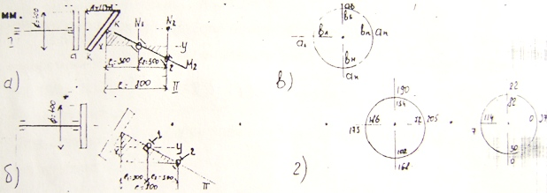

Схема центровки насосных валов:

а,б - проекции на вертикальную(у) и горизонтальную (х) плоскость;

в – формуляр средних значений радиальных(а) и осевых (в) зазоров;

Из рассмотрения треугольников KN1M1 и K2M2 следует, что для устранения излома осей валов 1 и 2 в вертикальной плоскости опору 2 надо переместить по вертикали на величину:

N2M2 ==



а опору 1 на величину:



Аналогично для устранения шума осей валов в горизонтальной плоскости надо переместить по горизонтали опору 2 на величину: а опору 1 на величину:



=-2,85·0,3=-0,85мм



Следовательно по вертикале опору 2 надо переместить на 1,15 (0,11+1,04),

Опору 1 на 50 мм (0,11+2,28), а опору 1 на – 0,70 мм(0,15-0,89).

Если величина полного перемещения опоры положительна, ее поднимают вверх и смешают вправо, если отрицательна, то опускают вниз и смещают влево. Такое правило справедливо, если заполняют формуляр глядя на него со стороны вала 2.

Таким образом, поворачивая вал 2 относительно точек, опору 2 следует переместить вверх на 1.15 мм и влево на 2,23 мм, а опору 1 вверх и влево на 0,70 м.

Величину перемещения вала 2 также можно определить если его поворачивать вокруг опоры М1 для этого величину излома осей умножают на 1, а на расстояние между опорами 11. В результате поворота вала 2 поворот полумуфт будет 2, но конец вала К опуститься на величину Х=(L1/L2) и повернется на величину:

Х1=(L1/L2)у1

Устранить излом осей в вертикальной плоскости можно повернув вал 2 вокруг опоры М1. Для этого опору М2 нужно поднять на величину:

*м*



При этом полумуфта опуститься на величину:



Для устранения смещения вала 2 его необходимо поднять на величину:



Для достижения концентричности валов обе опоры надо поднять на 0,15 мм (0,39 +0,11). Следовательно, для устранения смещения и излома опору 1 необходимо поднять на 0,50 мм, а опору 2 – на 1,15 мм (0,65 +0,50). Аналогично определяют необходимые перемещения опор в горизонтальной плоскости.

Таблица 2 – Результаты измерения

|  |  |  |  |  |  |  |  |  |  |  |
| --- | --- | --- | --- | --- | --- | --- | --- | --- | --- | --- |
| Наименование валов | Зазор шпонки | Прилег пальцев | Осевой зазор | | | | Смещение валов | | | |
|  | | | а | 90 | 180 | 270 | Ау | Ах | Ву | Вх |
| Ведущая полумуфта | - | - | 2,40 | 2,05 | 2,05 | 1,85 | 2,40 | 2,05 | 2,05 | 1,85 |
| Ведущий вал | - | - |  |  |  |  |  |  |  |  |
| Ведущая полумуфта насоса | - | - |  |  |  |  |  |  |  |  |
| Ведомый вал | - | - | 0 | 0 | 0 | 0 | 2,40 | 2,05 | 2,05 | 1,85 |